《 問 診 表 》
受付日 令和 年 月 日
身長 ｃｍ
体重 ｋｇ

氏名 男・女 妊娠の可能性 ある・ない
予定日 /
お名前での呼び出しを希望されない方は受付までお申し出ください。 妊娠中( )週・授乳中
生年月日 大正・昭和・平成・令和 年 月 日 ( )歳
現在お住まいの住所
〒 －

今後の通院は可能ですか？ はい ・ いいえ
TEL ( ) 携帯番号 ( )
職種 喫煙について なし・あり（ 本／日）

問１ 本日はどのようなご相談でいらっしゃいましたか？症状のある部位を○で囲んでください。
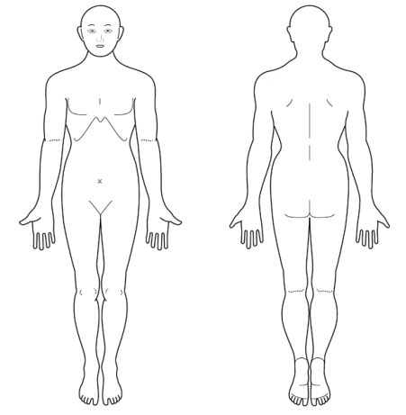

症状( )
今回と同じ症状で治療を受けたことはありますか？ はい・いいえ

Ｂ型肝炎・Ｃ型肝炎・ＨＩＶなどの感染症はありますか？はい・いいえ

問２ 症状はいつ頃からですか？
( 年 月 日頃から・ ヶ月前頃から・ 日前頃から )

問３ 今までに大きな病気をされたことはありますか？
いいえ・はい ( )

問４ 現在何かの病気で治療を受けていますか？
いいえ・はい ( )
→現在使用中の薬はありますか？ いいえ・はい(薬品名 内服： )お薬手帳などお持ちでしたら問診表と一緒にお出しください。 外用：
注射：
問５ 薬や注射の過敏症(アレルギー)はありますか？
いいえ・はい ( )

問６ 何かのアレルギーがある・特異体質と言われたことはありますか？
いいえ・はい ( )

問７ どのようにして当院をお知りになりましたか？
ご家族・知人の紹介( )・看板・タウンページ・ホームページ・その他( )

何かほかにご要望がございましたらご記入ください。
( )
医療法人三愛会 皮ふ科・小児皮ふ科 お肌のクリニック

